州卫计委检查组到县中医院开展中傣药饮片采购验收专项检查

根据《云南省卫生计生委办公室关于开展中医医院中药饮片采购验收专项清查工作的通知》及《关于开展全州中傣药饮片采购验收专项清查工作的通知》要求，州卫生和计划生育委员会检查组专家于2018年6月13日到勐海县中医医院对中傣药饮片采购验收工作进行了检查指导。
专家团队对医院中傣药饮片采购制度和流程、验收情况进行了细致的检查指导，并深入中药库房、中药房、调剂室和煎药室等科室实地查验中傣医药饮片质量和使用情况。
此次检查指出了医院以往在中傣药饮片采购和验收工作中存在的问题和不足，为进一步规范中傣药饮片采购验收工作提出了宝贵意见和建议。医院将紧紧围绕上级文件精神要求及检查组专家给出的宝贵意见，针对目前存在的问题作出整改，进一步规范和细化采购验收管理工作，确保群众用药安全。

勐海县中医医院
2018年6月14日
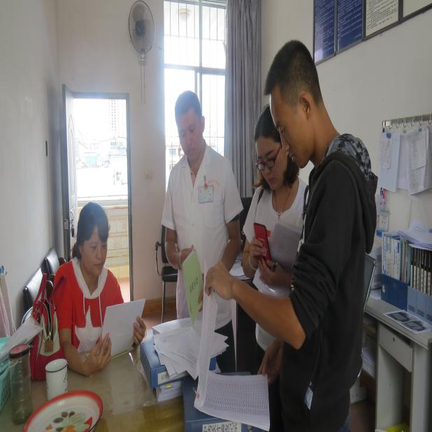
查阅相关采购验收资料

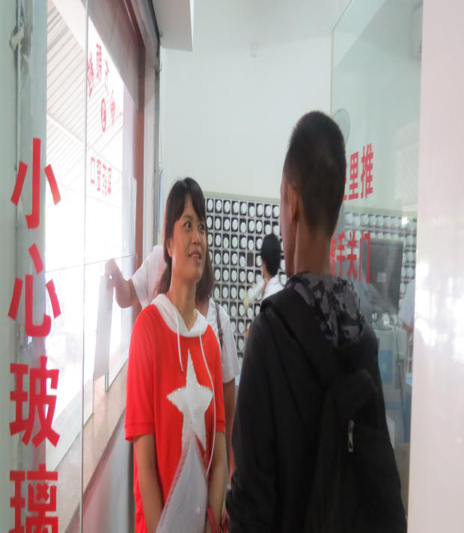
检查配方颗粒调剂室工作

检查中药饮片调剂工作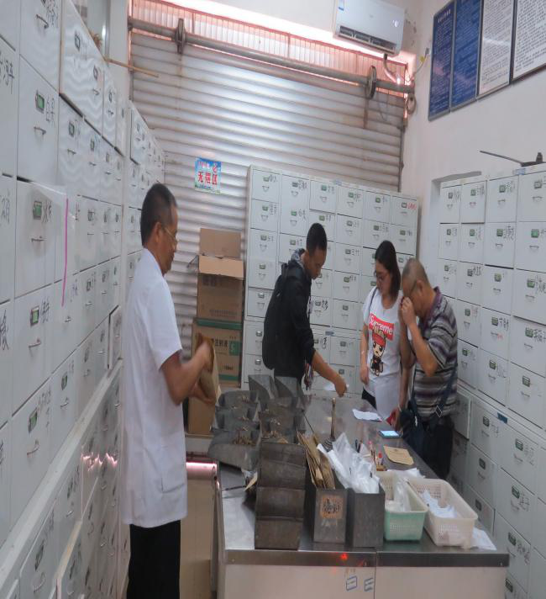

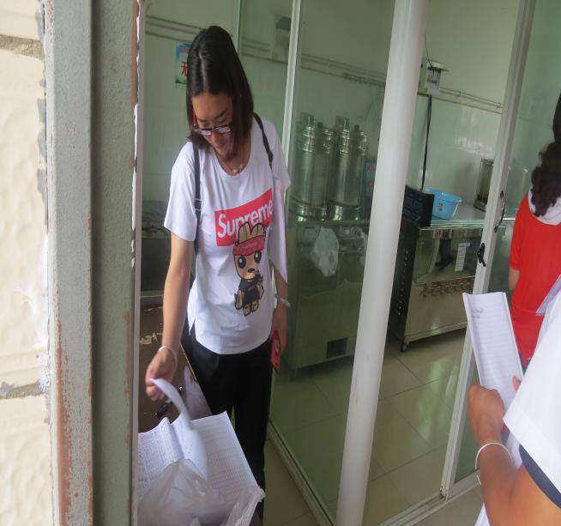
检查煎药房工作

